**ПРАЗДНИК, КАК ОБРАЗОВАТЕЛЬНОЕ СОБЫТИЕ (1-4 класс)**

1. **Тема события: «Математический фейерверк»**

**(заключительный день предметной недели математики)**

**Цель:** приобретение учебных  знаний через нетрадиционные формы, повышение познавательной активности   учащихся, расширение их кругозора, чувства ответственности за свою работу перед коллективом, вовлечение родителей в образовательный и воспитательный процесс.

**Задачи:**

-формирование потребности ребенка в общении с другими людьми (с взрослыми и сверстниками);

-формирование условий для развития творческого воображения и мышления;

-повысить интерес учащихся к изучению предмета, показав прикладную значимость математики:

* связь математики с другими предметами;
* роль математики в жизни человека.

-развитие гуманистической направленности через усвоение ребенком нравственных общечеловеческих ценностей;

-создание условий в стремлении детей участвовать в совместной и продуктивной деятельности (сценические постановки, монтаж, сюжетно-ролевая игра и т.д.);

-развитие потребности выражать себя посредством собственной творческой деятельности;

-создание условий для формирования эстетического отношения детей к миру средствами искусства;

-развитие художественных способностей и детского творчества через музыкальную, литературную и изобразительную деятельность;

-формирование условий для интеграции (восстановление, восполнение целого) различных видов детской деятельности в единую связанную систему.

1. **Планирование и проведение образовательного события:**

- постановка цели и задач образовательного события;

- предположение «подводных камней» *(повышенный процент заболеваемости учащихся; не желание участвовать; проблемы с созданием костюмов; объединение ребят (с 1 по 4 класс) по их потребностям);*

- решение проблем («подводных камней») *(мотивировать с помощью грамот и письменных благодарностей, если не хотят участвовать; обращение к родителям)*;

- сюжет: рассуждение на тему «Нужна ли математика?…»*;*

- распределение ответственности *(подборка песен и инсценировок о математике)*;

- создание сценария;

- подготовка *(распределение ролей, создание костюмов, постановка инсценировок, проведение репетиций);*

- реализация праздника;

- рефлексия и вручение грамот.

1. **Анализ образовательного события:**

- положительные моменты:

* *дети активно включились в подготовительную работу;*
* *были созданы яркие костюмы для инсценировок, в соответствии с выбранными ролями*;
* *с удовольствием разучивали песни;*
* *дети проявили свои таланты и творческие способности;*
* *учащиеся пополнили знания о математике, о ее значении в жизни человека, о её взаимосвязи с другими учебными предметами.*

- отрицательные моменты:

* *повышенный процент заболеваемости учащихся (частая замена «актеров», минимальное кол-во времени для подготовки нового состава);*
* *в ходе события «Праздник» не все дети-участники (зрители) были максимально задействованы.*

1. **Место интенсивного формата в учебном плане школы (1-11 класс, один раз в триместр)**

- внеурочная деятельность;

- фрагменты образовательного события в урочной деятельности.

**5. Метапредметные результаты**

* Умение самостоятельно планировать пути достижения целей;
* умение соотносить свои действия с планируемыми результатами, корректировать свои действия в соответствии с изменяющейся ситуацией;
* умение оценивать правильность выполнения учебной задачи, собственные возможности её решения;
* владение основами самоконтроля, самооценки, принятия решений и осуществления осознанного выбора в познавательной деятельности;
* умение организовывать сотрудничество и совместную деятельность с учителем и сверстниками, работать индивидуально и в команде (находить общее решение и отстаивать своё мнение).

**Образовательное событие**

**Праздник «Математический фейерверк»**

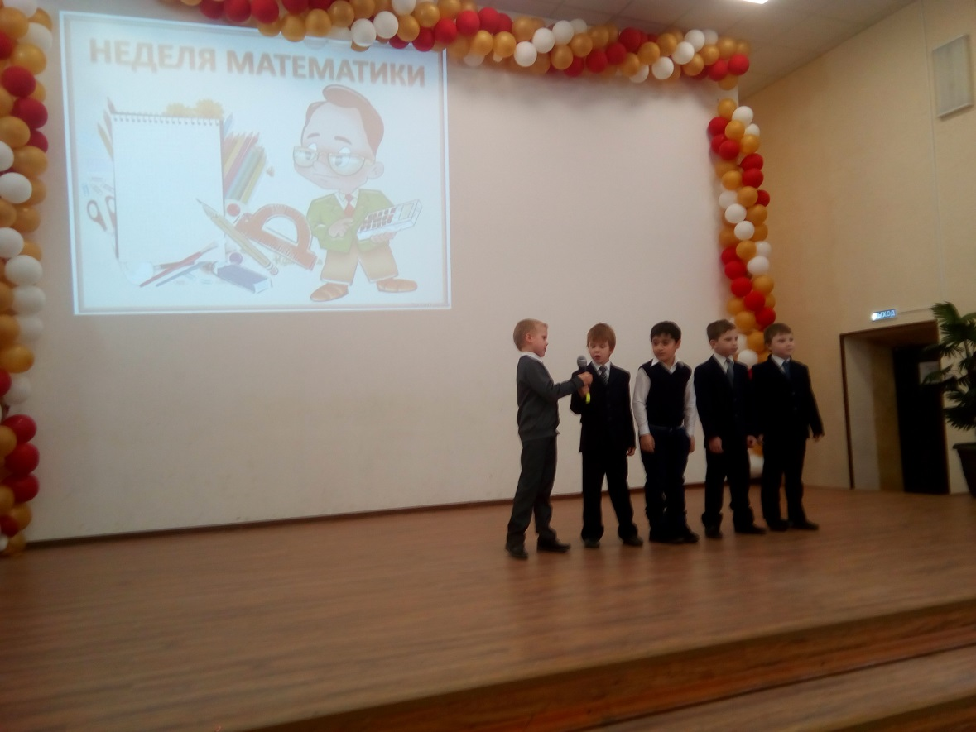   
Почему торжественно вокруг?   
Слышите, как быстро смолкла речь?   
Это о царице всех наук   
Начинаем мы сегодня наш концерт.   
  
Не случайно ей такой почет.   
Это ей дано давать ответы,   
Как хороший выполнить расчет   
Для постройки здания, ракеты.   
  
Есть о математике молва,   
Что она в порядок ум приводит,   
Потому хорошие слова   
Часто говорят о ней в народе.   
  
Нам, ты математика, даешь   
Для победы трудностей закалку,   
Учится с тобою молодежь   
Развивать и волю и смекалку.   
  
И за то, что в творческом труде   
Выручаешь в трудные моменты,   
Мы, сегодня искренне тебе   
Посылаем гром аплодисментов.   
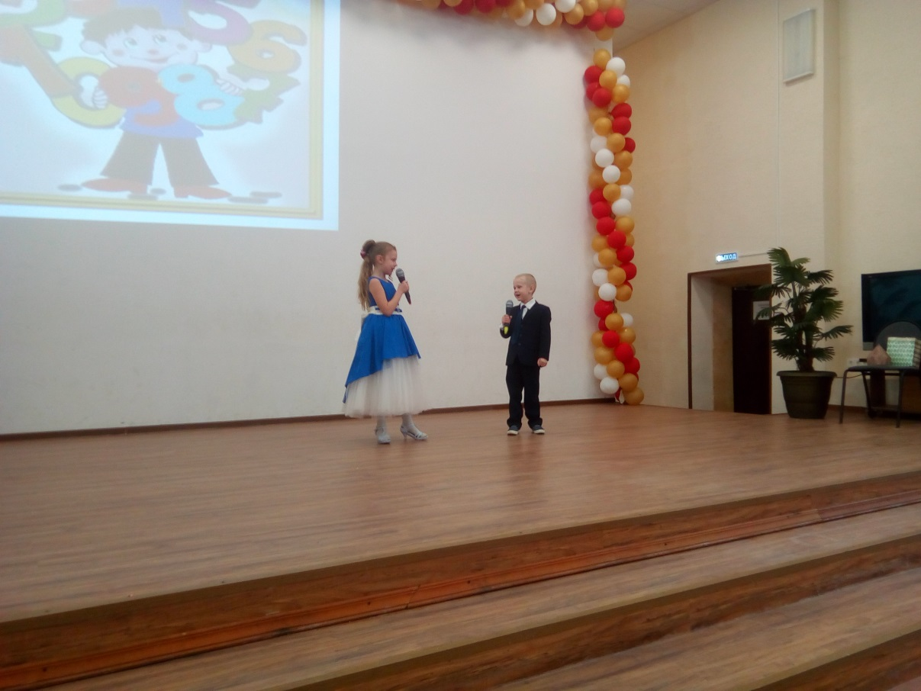

*Вероника. Математика, математика. Зачем она мне?*

*Максим. Как ты не понимаешь? Вот принесёт мама шоколадку, как ты не зная математики разделишь между нами?*

*Вероника. Что тут сложного. Побольше возьму себе, а остальную дам тебе.*

*Встречайте, на сцене 1 "Б" класс.*

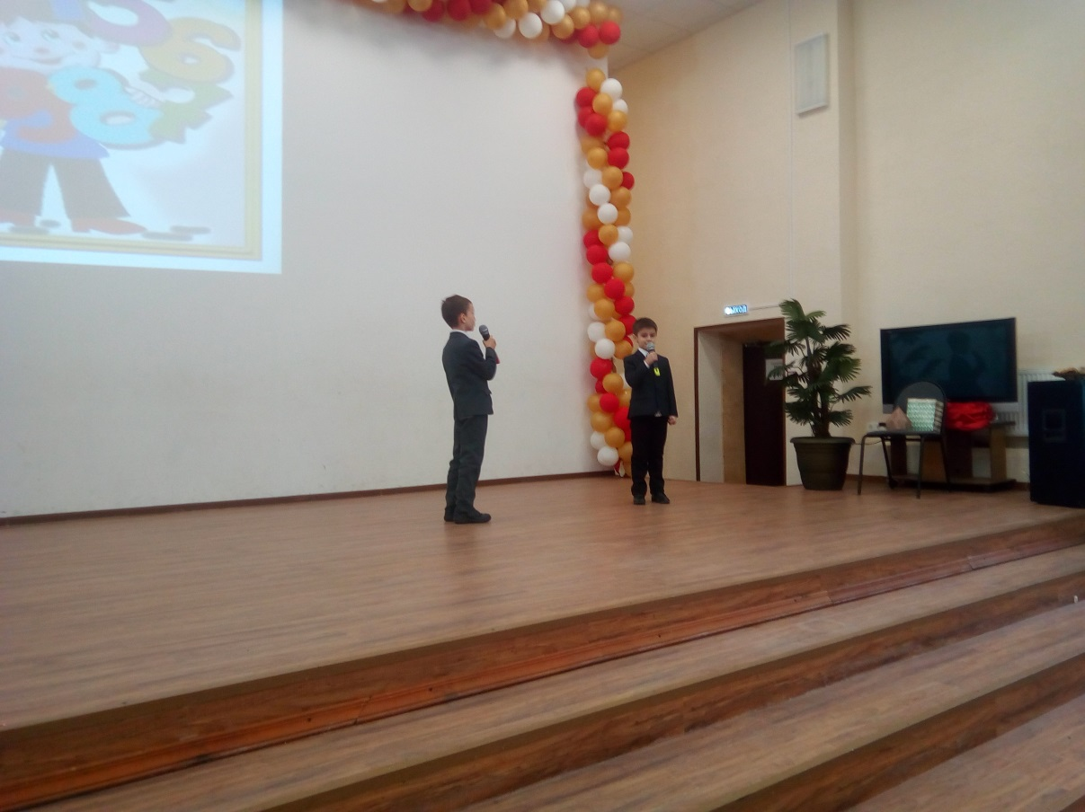

**Учитель:** Петров, сколько будет: четыре разделить на два?

**Ученик:** А что делить, Михаил Иванович?

**Учитель:** Ну, допустим, четыре яблока.

**Ученик:** А между кем?

**Учитель:** Ну, пусть, между тобой и Сидоровым.

**Ученик:** Тогда три мне и одно Сидорову.

**Учитель:** Почему это?

**Ученик:** Потому, что Сидоров одно яблоко мне должен.

**Учитель:** А сливу он тебе не должен?

**Ученик:** Нет, сливу не должен.

**Учитель:** Ну вот, сколько будет, если четыре сливы разделить на два?

**Ученик:** Четыре. И все Сидорову.

**Учитель:** Почему четыре?

**Ученик:** Потому что я сливы не люблю.

**Учитель:** Опять неправильно.

**Ученик:** А сколько правильно?

**Учитель:** А вот я сейчас тебе правильный ответ в дневник поставлю!

*Вероника. Максим, а как ты думаешь, давно появилась наука математика?*

*Максим. Я думаю, что очень давно.*

*Вероника. Сто лет назад?*

*Максим. Что ты. Уже в первобытном обществе существовала математика.*

*Вероника. Не может быть.*

*Максим. А ты послушай 3 "А" класс.*

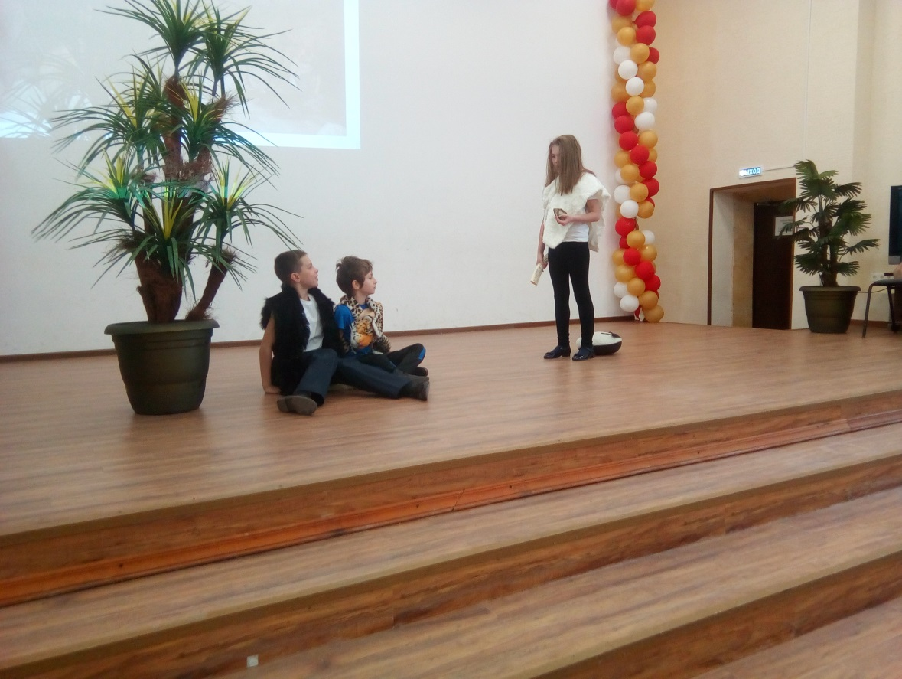

(Все усаживаются, гаснет свет, а когда сцена вновь освещается, мы видим пещеру, очаг, бивни мамонтов. Классную доску заменяет одна из стен пещеры. Учителя пока нет, ученики сидят на шкуре и переговариваются ...)

1. - Ты уроки сделал?

2. - А как же! Я же отличник! Вот... (Показывает кусок булыжника).

1. - Дай списать... (Достает другой булыжник и, все время посматривая на первый, высекает.)

Тук-тук-тук...

Учитель:(появляясь) Здравствуйте, дети!

1 и 2-У!У!У!

Учитель:- Прошу садиться (Пытается сесть и сам, но тотчас вскакивает как ужаленный). А-а-а! Кто подложил мне бивень мамонта?! Это твои штучки, Ослиное Ухо! Завтра с отцом в школу...

1. - А папа не может: он в командировке, в соседнем племени.

Учитель: - Тогда пусть ...

1. - И мама не может: она огонь в очаге поддерживает...

Учитель: - Тогда ...

1. - А бабушка на охоте - за мамонтом гоняется.

Учитель: - (Хватает огромный камень, выстукивает на нем) А я вот (тук-тук) ей напишу записку (тук-тук), и останешься сегодня без сырого мяса.

1. - За что? (Плачет) Я больше не буду-у...

2. - Он больше не будет!

3. - А ты, Вырви Глаз, не заступайся! Ослиное Ухо, к скале! Повторим математику!

2. - (шепотом) Шпоры! Шпоры возьми! (Протягивает булыжники)

1. - (Взяв булыжники, идет к скале). Я готов!

Учитель:- Высекай условие задачи: "По небу летели птеродактили" Высек?

1. - (высекает) "Птеродактили". Высек.

Учитель:- "Сначала их было столько, сколько пальцев на одной руке, потом к ним пристало еще столько. Сколько стало всего?

2. - (отвлекая) Ой, посмотрите в окно! Динозавриха с динозавренком!

Учитель:- Где? (Идет к окну).

1. - (В это время лихорадочно перебирает шпоры-булыжники) "Из

одной пещеры вливается, а в другую выливается ..." Это не то, это же не то

Учитель: - (У окна) Ну, где динозавры?

2. - Долго шли! Уже вымерли...

Учитель:- Ах, вы шутите! Ну сейчас мы пошути! Ослиное Ухо, садись - два! Сколько лун ты уже сидишь в одном классе? Две? И еще останешься. А ты, Вырви Глаз, к скале. Решил задачу про птеродактилей?

2. - Конечно! Я же первобытный отличник!

Учитель:- Ну, и сколько же будет птеродактилей?

2. - Птеродактилей будет много!

Учитель:- Ну, неплохо, садись - четверка.

2. - За что четвертка-то?!

Учитель:- Ответ был не совсем полный. Надо было сказать: "Птеродактилей будет очень много!".

2. - (плачет) Ну спросите меня еще! Зачем мне "4", я же отличник!... Ну

спросите!

Учитель: - Ага! Это тебе не про динозавров шутить! Ладно, так и быть,

слушай задачку. "У одного мальчика были ... ммм, ослиные уши. Одно ему

намяли, одно оторвали. Сколько всего ослиных ушей было у мальчика?"

2. - О-о-о! Меня не проведешь! Одно! Одно ухо было у мальчика. Одно ему намяли, его же и оторвали!.

Учитель:- Неправильно! В ответе - два уха! С ответом-то не сходится! Ха-ха-ха!

2. - Как ... не сходится? С каким ответом, покажите...

Учитель:- Да вот он ответ, перед тобой. Ослиное Ухо, встань, покажись! Ну, конечно, два!

2. - (хватает первого за ухо) Сейчас сойдется! Извини друг! У меня должен сойтись ответ. Ну что тебе - ухом больше, ухом меньше ... А у меня, если с ответом не сойдется - 4 в четверти, представляешь ...?

1. - А-а-а! (выбегают со сцены)

*Вероника. Все таки мне математика не нравится. Я люблю читать сказки.*

*Максим. Ну, ты меня рассмешила. Ведь в любой сказке встречается математика. Вот послушай одну из них. На сцене 2 "А" класс.*

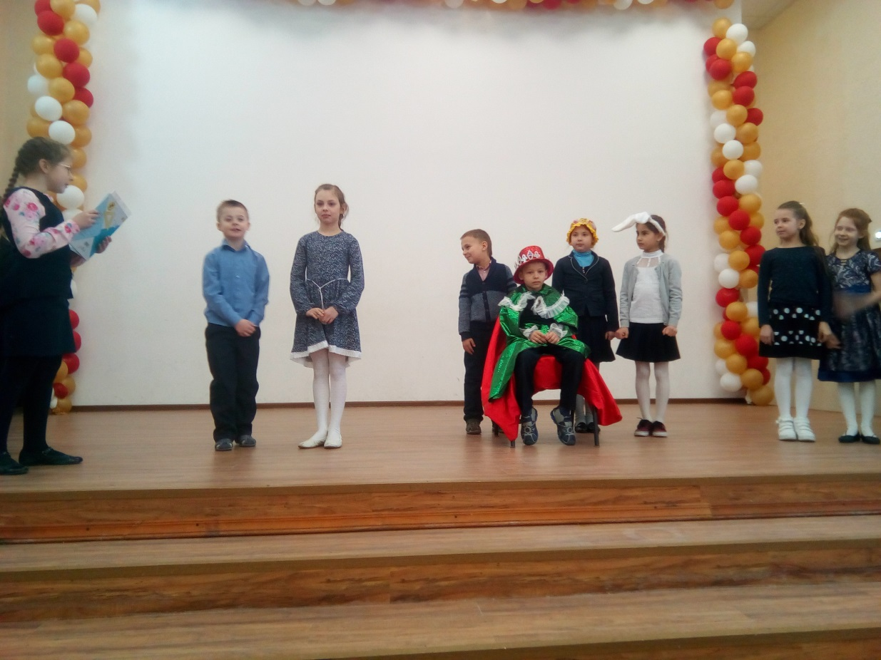

**Ведущий:** Некоторым царством, некоторым государством правил царь Лодырь. И дел у него государственных было видимо – невидимо. И чтобы с ними справляться, изучал царь математику. А не любил он её всей душой. И вот как – то один раз отправился он со слугами своими на охоту.

(Идут, высматривают добычу. Хватает зазевавшегося зайца)

**Царь**: Ага, попался косой. Будут у меня теперь заячьи рукавицы!

**Заяц**. Отпусти меня, царь Лодырь!

**Царь:** Ну уж нет. Уж очень мне хочется рукавицы.

**Заяц:** Отпусти меня, пожалуйста. А я любое твоё желание исполню.

**Царь:** Любое?

**Заяц:** Любое.

**Царь:** А что бы мне такое пожелать?! Вроде бы у меня всё есть. Я же царь. А, придумал. Сделай так, чтобы не пришлось мне математику учить. Пусть вон Марфа и Еремей учат.

**Заяц:** Хорошо, пусть по – твоему будет.

(Заяц произносит волшебные слова и убегает. Царь возвращается на трон. А Марфа и Еремей занимаются математикой)

**Учитель:** С одной ветки собрали 8 яблок, а с другой на 3 больше. Сколько яблок собрали со второй ветки?

**Марфа:** 11.

**Учитель:** Молодец! А с обеих веток?

**Еремей:** 19.

**Учитель:** Прекрасно!

**1 сестра:** Царь –батюшка, помоги. Приехал купец.

**2 сестра:** Ткани шёлковые продаёт. И одна такая красивая-красивая.

**3 сестра:** Хотели бы купить весь отрез, все 12 метров. Чтоб уж точно на всех хватило. А купец говорит, что продаст только треть. А сколько это?

**1 сестра:** Сколько это одна третья часть от 12?

**Царь:** Да это проще простого! Чтобы найти третью часть нужно… Нужно… Забыл…

**2 сестра:** (плачет) И что же нам теперь без платьев оставаться?

**Царь:** Что же мне делать? Еремей, Марфа, помогите.

**Еремей:** Чтобы найти третью часть числа, нужно просто разделить на 3. Разделите 12 на 3, получите 4 метра.

**3 сестра:** На всех не хватит.

**1 брат:** Царь-батюшка, помоги. Карту новую нашего царства делать собираются.

**Царь:** Так и пусть делают.

**2 брат:** А площадь - то какая? Спрашивают, какова площадь нашего царства.

**Царь:** Да это проще простого! Чтобы найти площадь нужно… Нужно… Забыл…

**3 брат:** Как же нам быть?

**Царь:** Что же мне делать? Еремей, Марфа, помогите.

**Марфа:** Чтобы найти площадь, нужно длину умножить на ширину.

**Звездочёт:** Здравствуй, царь – батюшка. Хорошие новости у меня.

**Царь:** Хоть ты с хорошими новостями.

**Звездочёт:** Звёзды показали мне, что богатство твоё увеличится в 2 раза.

**Царь:** Ничего себе!

**Счетовод:** Так сколько теперь богатства – записать?

**Царь:** Да это проще простого! Чтобы увеличить число в 2 раза нужно… Нужно…Забыл…

**Счетовод:** Так сколько теперь богатства – записать?

**Царь:** Что же мне делать? Еремей, Марфа, помогите.

**Еремей:** Чтобы увеличить число в 2 раза нужно просто умножить на 2.

**Царь:** Да это что же теперь мне даже по самому пустяковому вопросу к Еремею с Марфой обращаться. Какой же я тогда царь?! Видимо никак без математики не обойтись. Учитель, учитель, давайте продолжим наши занятия математикой.

*Максим. Ну, что убедил я тебя?*

*Вероника. Ну, допустим. А я ещё люблю читать былины. В них то точно не встречается математика.*

*Максим. А "Три богатыря?"*

*Вероника. Про каких богатырей ты говоришь?*

*Максим. Ну, например, про Илью Муромца. Он то совсем не против математики. Вот послушай 1 "А" класс.*

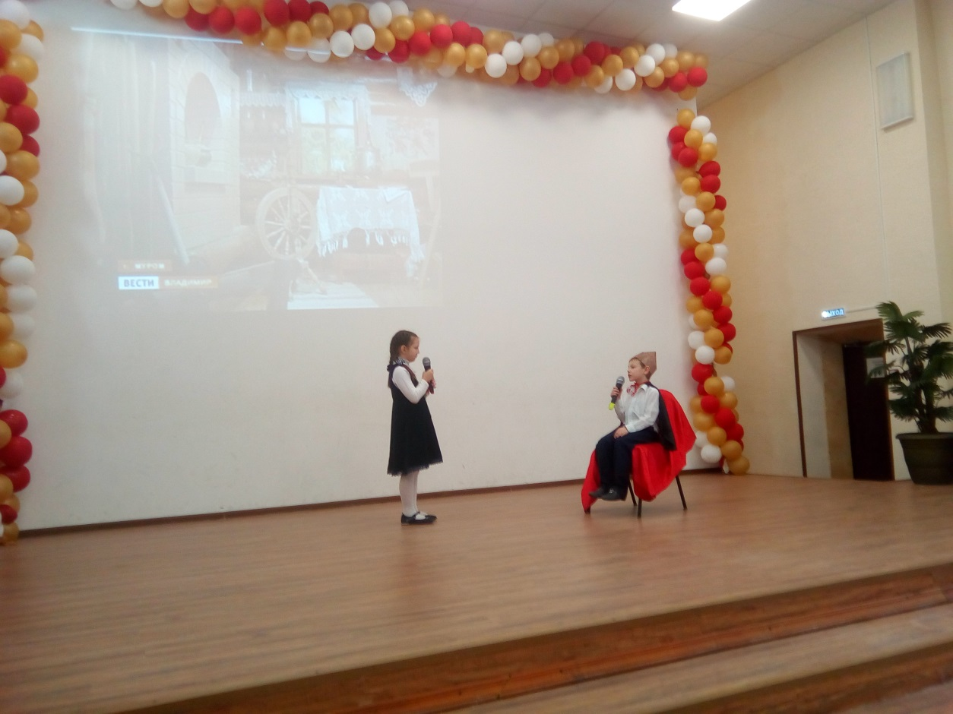

**Учитель:** Садись Илья Муромец, и палицу свою со стола убери.

*Ученик садится*

**Учитель:** Итак, начнем урок, Зовут меня Василиса Премудрая. Сегодня на уроке математики мы научимся считать. Представь, что у Змея Горыныча было 3 головы, ему отрубили две, сколько осталось?

**Ученик:** Пять

**Учитель:** Почему пять?

**Ученик:** Потому, что у него вместо одной сразу две отрастает.

**Учитель:** Ну, допустим не выросли, победили Змея Горыныча, отрубили три из трех, сколько голов осталось?

**Ученик:** Одна

**Учитель:** Почему?

**Ученик:** Потому, что утка вылетит из Змея Горыныча.

**Учитель:** Илья, у тебя какой следующий урок?

**Ученик:** Физкультура.

**Учитель:** Иди, вот с этим уроком у тебя проблем точно не будет..

*Вероника. И здесь ты меня убедил. А в легендах точно математика не встречается.*

*Максим. Боюсь, что ты опять неправа. Вот послушай легенду об изобретателе шахмат в исполнении 4 "А" класса.*

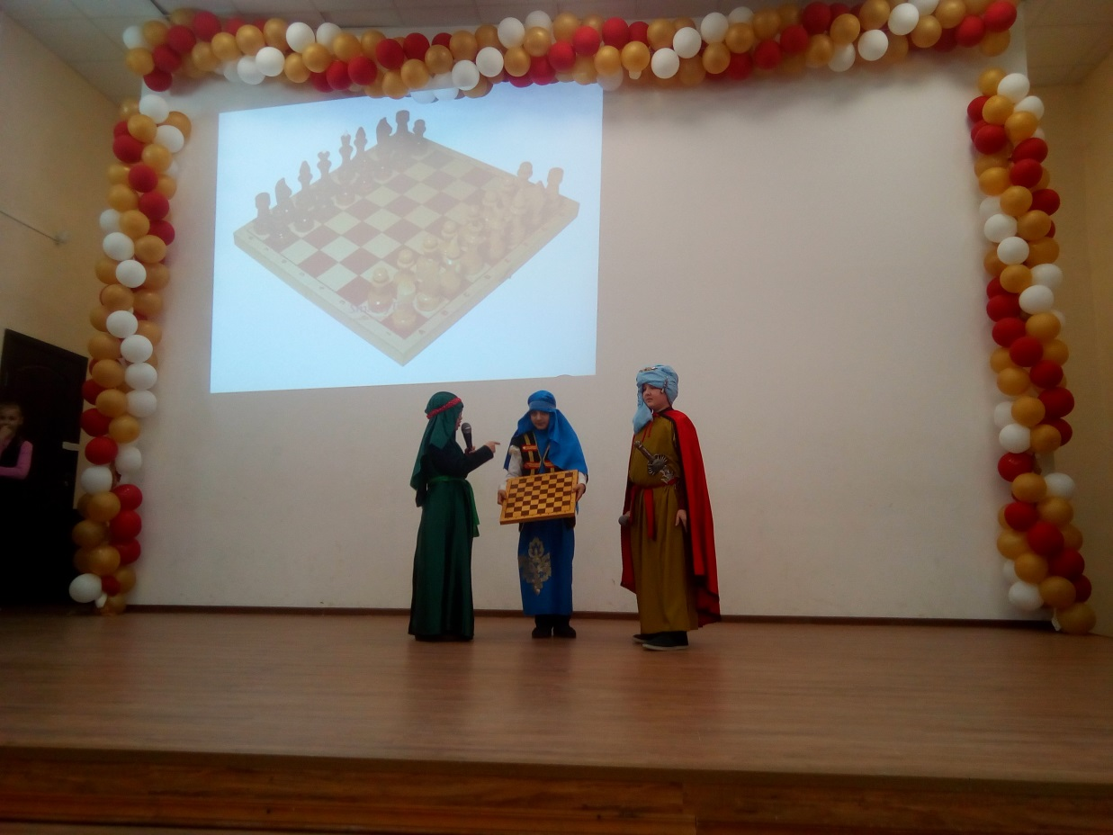

**АВТОР.** Шахматы - древняя игра. Мы поведаем вам одну из легенд об этой очень умной и занимательной игре. Придумана эта игра была в Индии. Индусскому царю Шераму игра в шахматы очень понравилась. Он узнал, что изобрёл эту игру один из его подданных. И захотелось ему лично наградить изобретателя за удачную выдумку. Звали этого изобретателя Сета.

**ЦАРЬ ШЕРАМ** (выигрывая у визиря). Немедленно позвать мне сюда Сету! Я хочу сам его наградить.

***Визирь вводит мудреца Сету.***

**ЦАРЬ ШЕРАМ.** Я достаточно богат, чтобы исполнить любое твоё желание. Проси у меня всё, что ты захочешь!

***Сета молчит.***

**ЦАРЬ ШЕРАМ.** Не робей, я - царь, я всё могу!

**СЕТА.** Велика доброта твоя, повелитель, давай попрошу я у тебя такую награду... (подходит к шахматной доске и показывает на клетки)Повелитель, прикажи выдать мне за первую клетку шахматной доски одно пшеничное зерно...

**ЦАРЬ ШЕРАМ.** Одно пшеничное зерно?!! Простое зёрнышко?!

**СЕТА.** Да, о, мой повелитель! За вторую клетку прикажи выдать 2 зерна, за третью клетку прикажи выдать 4 зерна, за четвёртую 8, за пятую 16 зёрен, за шестую 32 зерна...

**ЦАРЬ ШЕРАМ.** Довольно! Ты получишь свой жалкий мешок зерна! Но ты непочтительно отвергаешь мою милость! Мог бы попросить что-нибудь существенное. Ступай, сейчас тебе вынесут твою ничтожную награду!

***(Сету уводит Визирь.)***

**ЦАРЬ ШЕРАМ.** Звездочёты, ко мне! Пересчитайте ему быстро его зёрна, и пусть он убирается!

***Царь Шерам садится, рассматривает шахматные этюды. Через некоторое время...***

**ЦАРЬ ШЕРАМ.** Ну, что вы там, посчитали?

**ГЛАВНЫЙ МАТЕМАТИК.** Повелитель, математики твои трудятся и надеются ещё до рассвета закончить подсчёт.

**ЦАРЬ ШЕРАМ.** До рассвета?!! Вы, что, считать разучились?! Завтра утром чтобы Сета унёс свои зёрна! Я дважды не приказываю, велю всех вас казнить!

Царь и визирь уходят, математики усердно трудятся.

**АВТОР.** Утром визирь привёл главного математика.

**ГЛАВНЫЙ МАТЕМАТИК.** С недоброй вестью я пришёл к тебе в столь ранний час, мой повелитель. Мои математики считали всю ночь. Число этих зёрен так велико...

**ЦАРЬ ШЕРАМ**. Ну, и что? Я же не беден, я же царь! Отсчитайте ему эти зёрна и гоните его!

**ГЛАВНЫЙ МАТЕМАТИК.** Не в твоей власти, повелитель, исполнить подобное желание, во всех амбарах твоих нет такого числа зёрен, какое потребовал Сета. Не найдётся его и во всех житницах твоего царства. Не найдётся такого числа зёрен и на всём пространстве Земли

**ЦАРЬ ШЕРАМ.** Назови же мне это чудовищное число!

**ГЛАВНЫЙ МАТЕМАТИК** (заглядывает в свиток, произносит, а его помощник пишет на доске, чтобы зрителям было видно это число).Восемнадцать КВИНТИЛЬОНОВ 18

Четыреста сорок шесть КВАДРИЛЬОНОВ 446

Семьсот сорок четыре ТРИЛЛИОНА 744

Семьдесят три БИЛЛИОНА 073

Семьсот девять МИЛЛИОНОВ 709

Пятьсот пятьдесят одна тысяча 551

Шестьсот пятнадцать 615. О, повелитель!

18 446 744 073 709 551 615

Такой амбар, куда поместим ли бы мы все эти зёрна, протянется на 300 миллионов километров! Это в два раза длиннее, чем расстояние от Земли до Солнца!

**ЦАРЬ ШЕРАМ** (хватается в отчаянии и в то же время в восторге за голову). Ловко же он меня наказал! Оказывается, я не так уж богат, а Сета не так уж глуп. Позвать сюда Сету!

***Визирь вводит Сету.***

**ЦАРЬ ШЕРАМ.** Ай да молодец, изобретатель, здорово ты придумал себе награду! Теперь я понял, что сила не в богатстве, не в оружии, а в ЗНАНИИ! Спасибо тебе за науку!

**СЕТА** (кланяется). Я рад, мой повелитель, что ты оценил силу ЗНАНИЯ. А я готов служить тебе и мудрой математике!

*Вероника. Ге-о-мет-ри-я, ге-о-мет-ри-я.*

*Максим. Что ты бормочешь?*

*Вероника. От старшеклассников услышала странное слово - геометрия. Ты знаешь, что оно обозначает?*

*Максим. А ты послушай "Оду геометрии". На сцене 3 "Б" класс.*

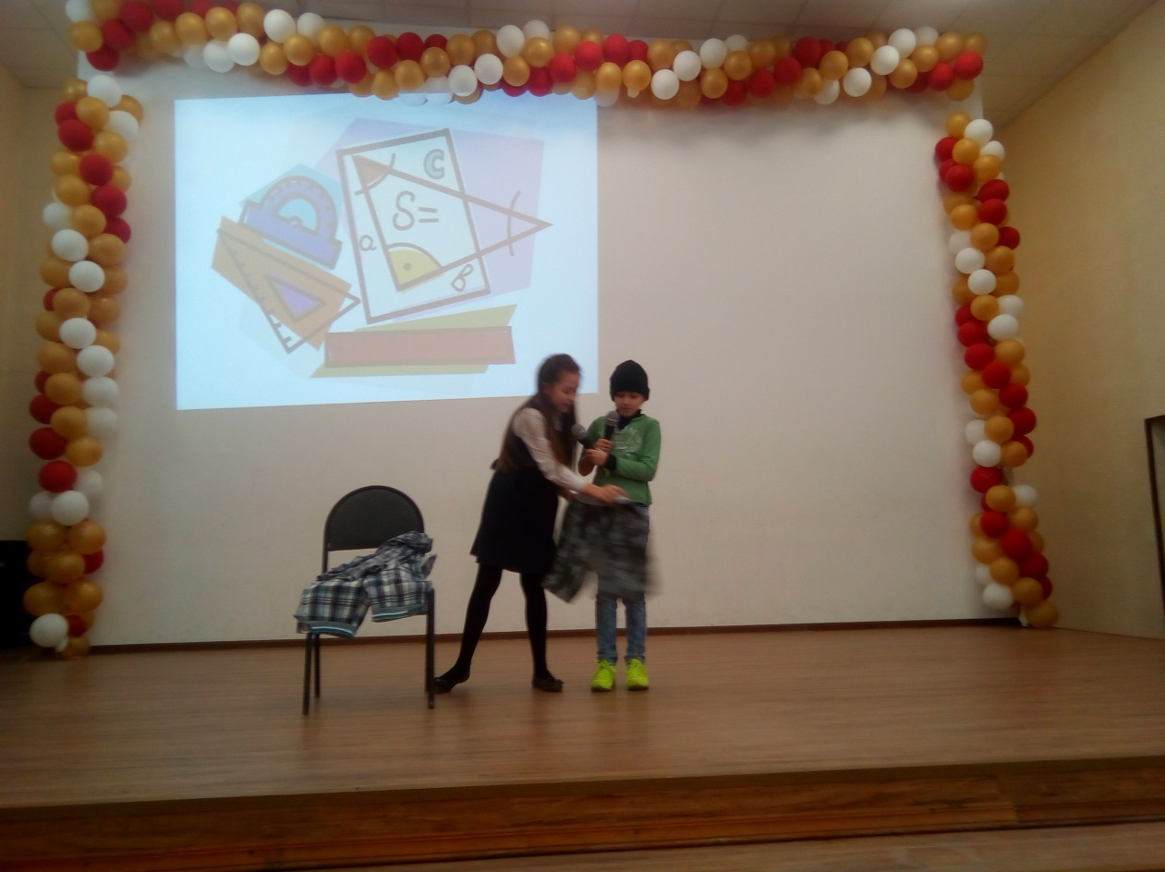

***Мальчик*** -Эй, сестренка, что ты учишь?

***Девочка*** -Геометрию, браток.

***Мальчик*** -Это что же за наука?

***Девочка*** -Подойди ко мне, дружок.

Это, брат, такая штука:

Без нее ты никуда!

В общем, так сказать короче:

Ни туда и ни сюда!

Без нее, браток не сможешь

Профессионалом стать.

Не сломать и не построить,

Не летать и не пахать,

Не нырять в морские бездны

И кроссворды сочинять,

И на древних экспонатах

Тайнопись расшифровать….

***Мальчик*** - Стоп! Стоп! Стоп! Во! Заливает!

Геометрия! Браток!

Проще в жизни все бывает!

И не в пользу твой урок!

Ну, сестренка, коль все знаешь

И, что б я знал наперед,

Объясни-ка по понятней:

Кто трусы ребятам шьёт?

Может, скажешь математик?

Геометр? Не пойдет!

***Девочка*** -Что я слышу? Ты смеёшься?

Не советую спешить.

И тебя я попытаюсь

Просто переубедить.

В лоб скажу, что б стало ясно

Всё моё намеренье:

«Геометрия» - по-русски,

Значит «землемеренье»

Вот, к примеру, без замеров

Мы сошьём трусы тебе.

Эти могут потеряться

(приставляет к нему очень большие трусы в горошек, вырезанные из картона)

При купании в воде.

Эти – будут длинноваты (приставляет длинные трусы),

Ну, а эти – коротки (приставляет очень короткие трусы).

Эти - будут узковаты (приставляет очень узкие трусы),

Ну, а эти – широки (приставляет очень широкие трусы).

А теперь, дружок, послушай:

Прежде, чем трусы пошить,

Их, наверно, кто-то все же

Должен будет раскроить!

Что б равны детали были,

Здесь важна симметрия.

Вот и тут, не дать, не взять:

Сплошная геометрия!

***Мальчик*** - Ну, довольно! Убедила!

Вот как только подрасту,

Я твою науку эту непременно изучу!

А пока я - на природу.

С одноклашками – в футбол!

Может быть и мне удастся

Залепить в ворота гол.

Ну, а ты грызи науку!

Как приду, что б понял я:

На кой лад нам – футболистам-

Геометрия твоя!

*Вероника. (Играет с мячом) 1, 2, 3, 4, 5, 6, 7, 8, 9. 1+2=3, 4-1=3*

*Максим. Вероника, ты даже во время игры вспоминаешь математику.*

*Вероника. Ты прав. Я даже об этом и не подумала. Максим, а ты знаешь когда и как появились первые цифры и арифметические действия?*

*Максим. Об этом нам расскажет 2 "Б" класс.*

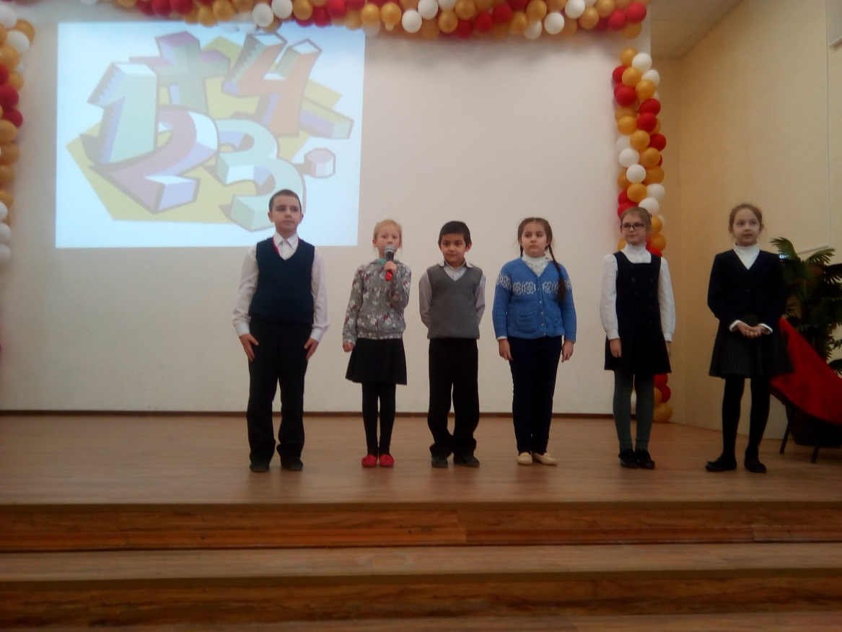

**Ведущий 1.** Ребята, мы знаем много древних государств: Индию, Египет, Вавилон, Грецию… Мы даже знаем когда, примерно появились эти государства, а вот когда появилось «Счетное государство» никто не знает. Может его основал самый древний человек на земле? А было это так…

**Ведущий 2.** Были у древнего человека жена и двое детей. Пошёл однажды древний человек на охоту и убил самого древнего дикого кабана. Пришёл он домой и …. Что же сделал он с добычей? Ну, конечно же разделил её на 4 части: жене, сыну, дочке и себе. Так появилось на земле арифметическое действие – деление.

**Ведущий 1.** А потом и пошло! Дети, как и все дети хотели есть. Надо было запасать еду впрок. Древний человек стал чаще ходит на охоту, а добычу складывал в яму. Так появилось действие – сложение.

**Ведущий 2.** А осенью надо было побольше собрать орехов, ягод – ведь все дети любят лакомства. Хозяйство древнего человека росло и умножалось.

**Ведущий 1.** А когда дети выросли они переженились и родители без сожаления отнимали от своего добра самые лучшие шкуры и отдавали их детям как приданое. Скажите, разве это не самое обычное действие – вычитание?

**Ведущий 2.** Но древние люди ничего этого не знали. Они не знали даже цифр и обозначали их камешками или зарубками и очень часто путались и ошибались.

**уВедущий 1.** Много воды утекло с тех пор, прежде чем люди придумали цифры. Изобрели эти цифры в Индии и называться бы им индийскими, но индию покорили арабы, забрали много драгоценностей, а вместе с ними и цифры. Так что мы об индийском изобретении цифр узнали от арабов и стали называть цифры АРАБСКИМИ.

**Ведущий 2.** Таких цифр насчитывается девять: 1,2,3,4,5,6,7,8,9.

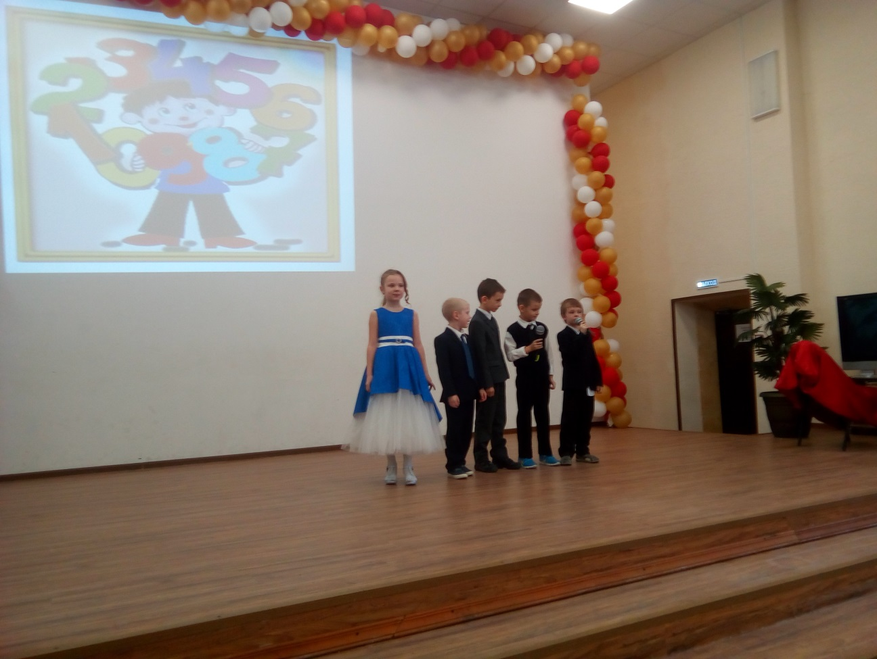

Вероника. Да! Арифметика! Даже в каменный век   
Обращался к тебе человек.

Максим. Без тебя невозможно предметы считать,   
Невозможно построить мосты

Ученик. Там, где сложное, новое надо создать,   
Лучшим другом становишься ты.

Ученик О математика земная,   
Гордись, прекрасная, собой.   
Ты всем наукам мать родная,   
И дорожат они тобой.

Ученик. Я славлю разум человека,   
Дела его волшебных рук,   
Надежду нынешнего века,   
Царицу всех земных наук!   
(Заключительная песня)  
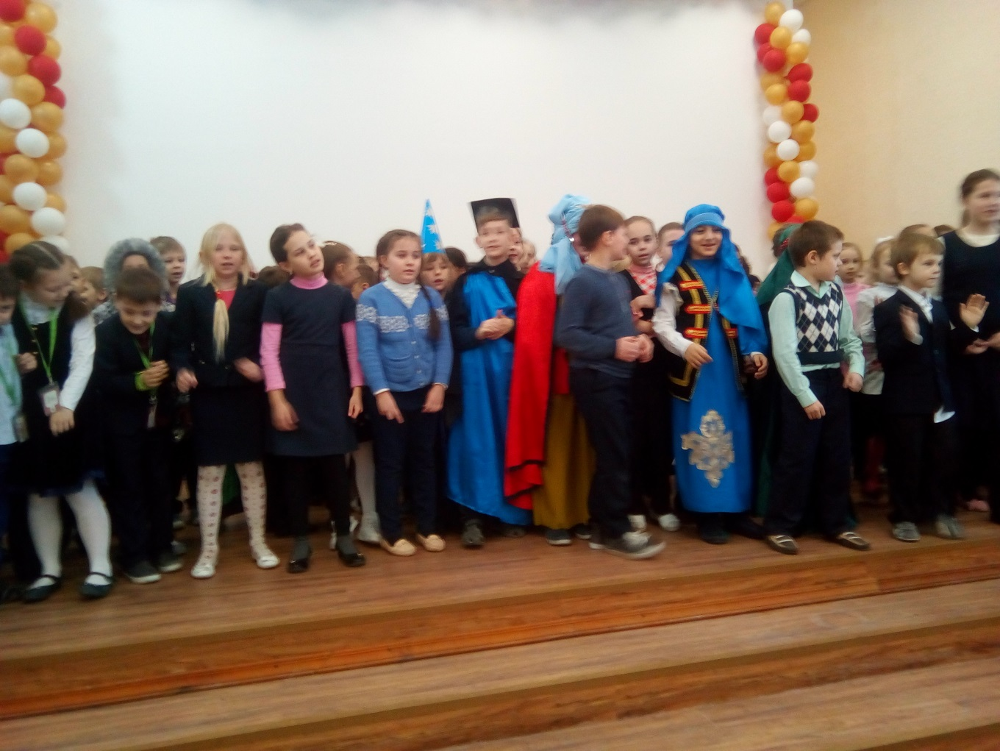

Вручение грамот победителям в неделе математики.

